Plotly 사용과 배포

plotly는 동적 시각화인 만큼 Zoom in, Zoom out 뿐 아니라 사용자와의 상호 작용을 통한 많은 기능을 제공한다. 이번 장에서는 plotly 시각화에서 제공하는 다양한 기능을 알아본다.

# plotly 시각화 사용하기

R의 ggplot2나 python의 matplotlib, seaborn로 만든 정적 시각화는 그래프를 만들때 시각화한 데이터 외에 시각화 자체에서 추가적인 데이터를 얻기가 어렵다. 따라서 시각화에 추가적인 데이터를 제공하기 위해서는 다시 코딩해서 만들어야하는 불편함이 따른다. 특히 특정 위치의 데이터 값을 확인하거나 특정 구간 데이터를 줌인하기 위해서도 다시 코딩해야하는데 사용자의 사용을 예상하여 따라 수없이 많은 시각화를 만들어 놓을 수는 없다. 반면 plotly와 같은 동적 시각화에서는 특징적 데이터 값의 확인, 줌인, 줌 아웃, 특정 데이터만의 표기 등과 같은 탐색적 데이터 분석에 자유롭게 사용할 수 있는 다양한 기능을 제공한다.

## modebar의 사용

plotly가 시각화 사용자와의 상호작용을 위한 주요 기능을 제공하는 메뉴가 ’modebar’이다. ’modebar’는 plotly가 실행되는 R-Studio, Jupiter Notbook이나 웹 브라우저의 오른쪽 상단에 나타나는 버튼 메뉴를 말한다. scatter 트레이스에 나오는 ’modebar’는 다음의 그림과 같이 8개의 기능을 버튼을 통해 제공한다. 각각의 트레이스에 따라 제공하는 ’modebar’가 달라지는데 scatter 트레이스에 가장 기본적인 ’modebar’가 나온다.

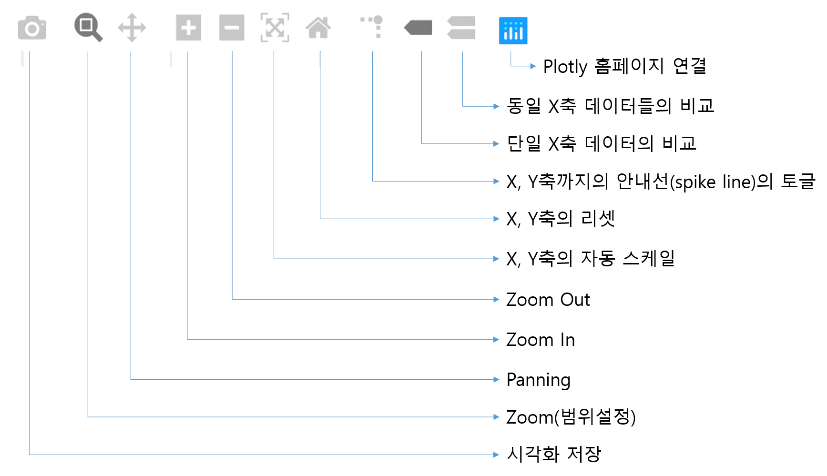

modebar 버튼과 기능

### 시각화 저장 버튼

시각화 저장 기능은 기본적으로 모드바의 가장 왼쪽에 카메라 아이콘으로 표현된다. 이 기능은 현재 표시되는 plotly 시각화를 정적 이미지로 저장한다. plotly에서는 기본적을 ’png’타입으로 이미지의 저장이 가능하다.

### Zoom()과 Pan() 기능 버튼

plotly 시각화는 기본적으로 마우스로 시각화의 플롯 영역에서 좌클릭한 상태로 드래그하면 시각화의 확대 영역을 설정할 수 있다. 이 기능은 plotly 시각화에서 마우스의 기본 기능 설정이기 때문에 ‘Zoom’ 버튼을 누르지 않고 가능하다. Zoom 기능을 완료하고 원 상태의 시각화로 돌아가기 위해서는 모드바의 리셋 버튼을 누르거나 마우스 더블 클릭으로 돌아갈 수 있다.

Pan 기능은 시각화의 표현 비율을 그대로 두고 그래프를 이동시키는 기능이다. 이 기능을 사용하려면 모드바의 ‘Pan’ 버튼을 누른 다음 마우스 좌클릭한 상태에서 움직이면 그래프가 같이 움직이게 된다. 그래프의 이동에 따라 X축과 Y축도 같이 이동하는 것을 확인할 수 있다. Pan 기능을 사용하고 원래 시각화로 돌아가기 위해서는 모드바의 리셋 버튼을 누르거나 마우스 더블 클릭으로 돌아갈 수 있다.

### Zoom In()과 ZoomOut() 기능 버튼

앞서 Zoom 버튼은 마우스 드래그를 통해 Zoom 기능을 활용하였다. 하지만 Zoom In/Out 기능 버튼의 ‘+’ 버튼을 누를때 마다 현재 시각화의 중심으로 Zoom In 이 되고 ‘-’ 버튼을 누를때 마다 현재 시각화의 중심에서 Zoom Out이 된다.

### Autoscale()과 Reset Axes() 기능 버튼

plotly를 만들때 X축과 Y축의 범위를 설정하지 않으면 plotly는 표시되는 데이터의 사이즈에 맞게 X축과 Y축의 범위를 자동 설정한다. 이 기능을 ‘Autoscale’이라고 하는데 ’Autoscale’ 버튼은 plotly가 시각화를 생성할 당시 자동적으로 설정했던 축 설정으로 되돌아 가는 버튼이다. ‘reset axes’ 버튼은 초기 시각화로 돌아가는 기능을 제공한다.

### toggle spike line() 기능 버튼

‘Toggle Spike Line’ 버튼은 X축, Y축으로 그려지는 보조선의 설정을 변경하는 버튼이다. 이 버튼으로 스파이크 라인을 활성화하면 X축과 Y축으로 ’toaxis’가 설정된 스파이크 라인이 설정되고 다시 한번 누르면 스파이크 라인이 없어진다.

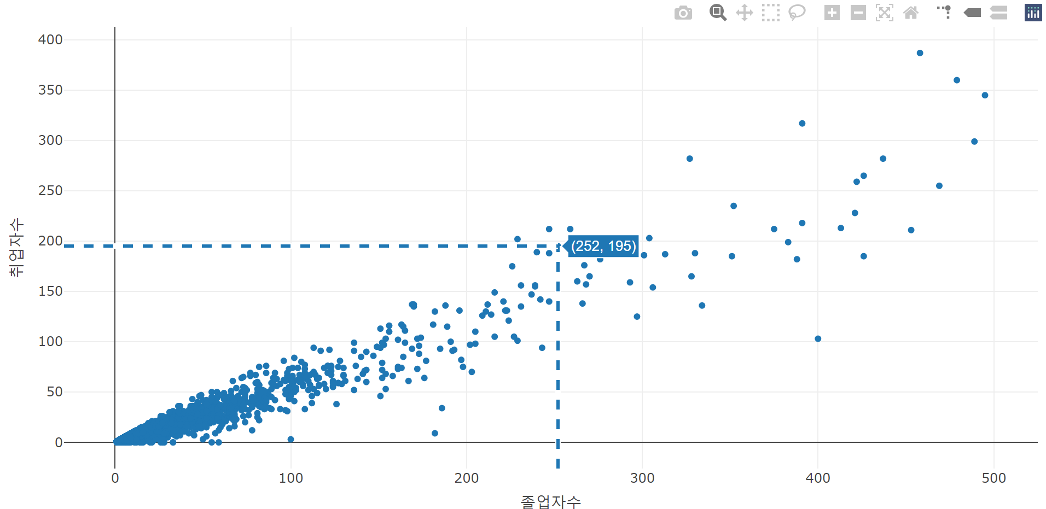

spike 기능버튼 사용시 결과

### Show Closet Data On Hover()/Compare Data On Hover() 기능

이 두 버튼은 호버의 설정과 관련한 기능을 조절하는 버튼이다. ‘Show Closet Data On Hover’ 버튼은 데이터에 가장 가까운 데이터에 호버가 나타나는 기능으로 설정하는 버튼이고 ’Compare Data On Hover’는 X축으로 동일한 데이터에 대한 호버가 표시되는 기능, 즉 ’hovermode’를 “x”로 설정하는 버튼이다.

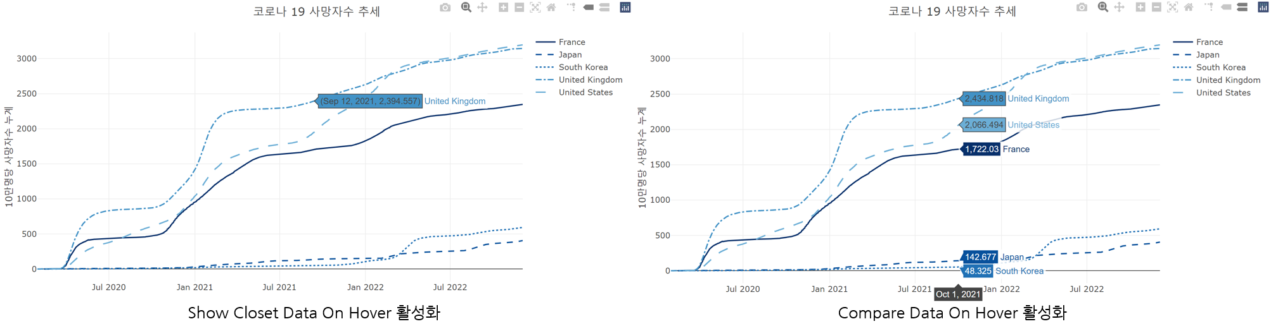

호버 기능 버튼을 사용한 결과

## 마우스의 기능

### 호버를 통한 데이터 확인

plotly 시각화에서 가장 쉽게 사용하는 기능은 마우스를 사용하여 해당 위치의 데이터 정보를 확인하는 기능이다. plotly 객체로 생성된 시각화 위에 표현된 각 트레이스들은 자체 데이터를 JSON의 형태로 포함하고 있기 때문에 마우스 포인터를 트레이스위에 위치시키면 호버를 통해 해당 트레이스의 정보가 표시된다.

마우스 포인터에 의해 표시되는 호버의 정보는 각 트레이스의 ‘hoverinfo’, ‘hovertemplate’ 등 호버 속성 설정에 따라 표시된다.

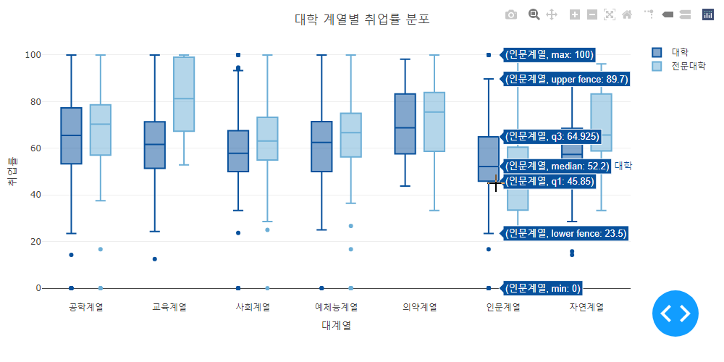

박스 트레이스의 호버 표시

### 드래그를 통한 Zoom In

plotly로 완성된 시각화에서 트레이스가 나타나는 플롯팅 영역(plotting area)에서 마우스 왼쪽 버튼을 클릭한 상태에서 드래그하면 다음 그림과 같이 줌 인 영역을 선택할 수 있다. 이렇게 영역을 선택한 후에 마우스 클릭을 놓으면 해당 부분이 줌인 되어 표시되게 된다. 만약 다시 처음의 상태로 돌아가려면 모드바의 집 아이콘인 ‘Reset Axes’ 버튼을 사용한다.

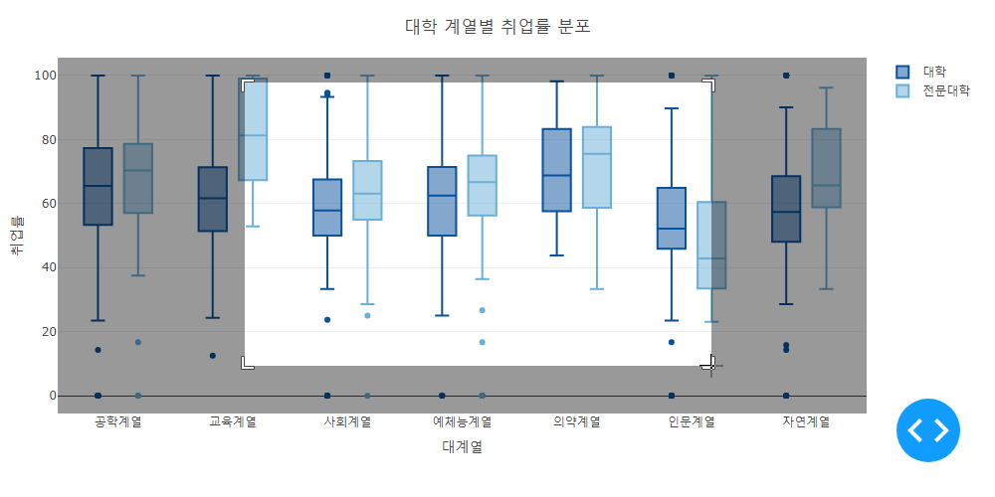

마우스 드래그를 통한 줌

### 드래그를 통한 축 이동

plolty에서 마우스를 드래그를 통해 추가적으로 할 수 있는 기능은 축 이동과 축 압축이다. X축과 Y축의 위치에서 마우스의 왼쪽 버튼을 클릭한 상태에서 상하 또는 좌우로 드래그를 하면 축의 범위가 조절된다. 이를 통해 데이터가 표현되는 축의 범위를 변경할 수 있다. 만약 처음 눈금 라벨의 아래나 마지막 눈금 라벨의 위(Y축), 처음 눈금 라벨의 왼쪽이나 마지막 눈금 라벨의 오른쪽(X축)에서 마우스를 클릭하고 드래그하면 축의 원점이나 최종점이 고정된 채 축을 압축할 수 있다.

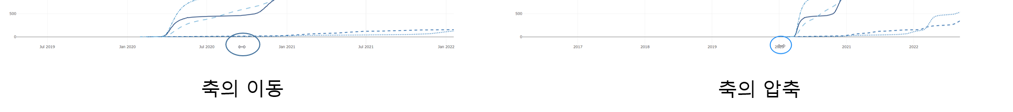

## 범례의 사용

plotly에서 범례는 단순히 trace들의 이름과 표현방식을 매핑해주는 역할을 넘어 trace들의 표시를 조절할 수 있는 기능이 있다. 범례의 아이템을 클릭하면 해당 trace가 표시를 토글하는 역할을 한다. 따라서 여러 데이터 trace중에 특정한 trace만을 확인하기 위해서 해당 trace만 남기고 다른 trace의 표시를 꺼둘수 있는 기능이 있다. 또 legendgroup으로 그룹화된 범례는 해당 그룹의 아이템의 클릭만으로 그 그룹의 전체 trace를 켜거나 꺼둘 수 있다.

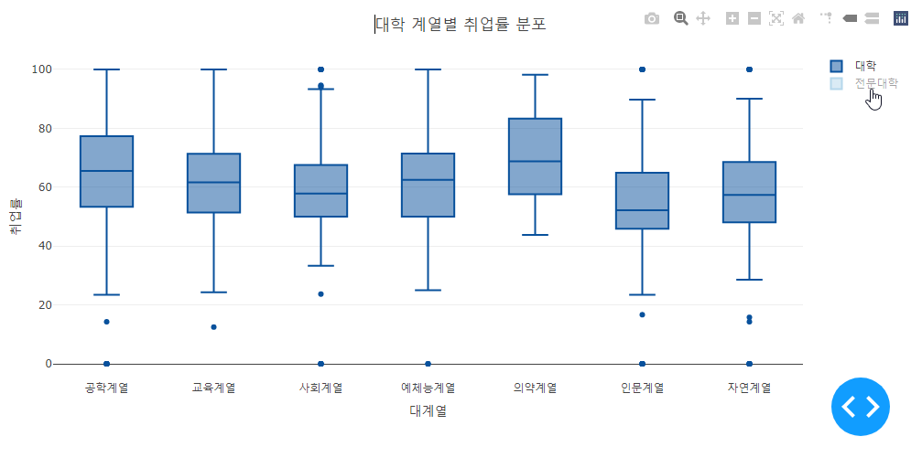

그림 II-11. 범례의 토글

# Plotly 배포